**NOM:** Laura Julià Melis **DATA:** 18.01.2019

**NIUB:** 16810883

**ANÀLISI DE SÈRIES TEMPORALS**

**Exercici 6. Apartat 1.**

Representació gràfica de la sèrie (per observar com es comporta):

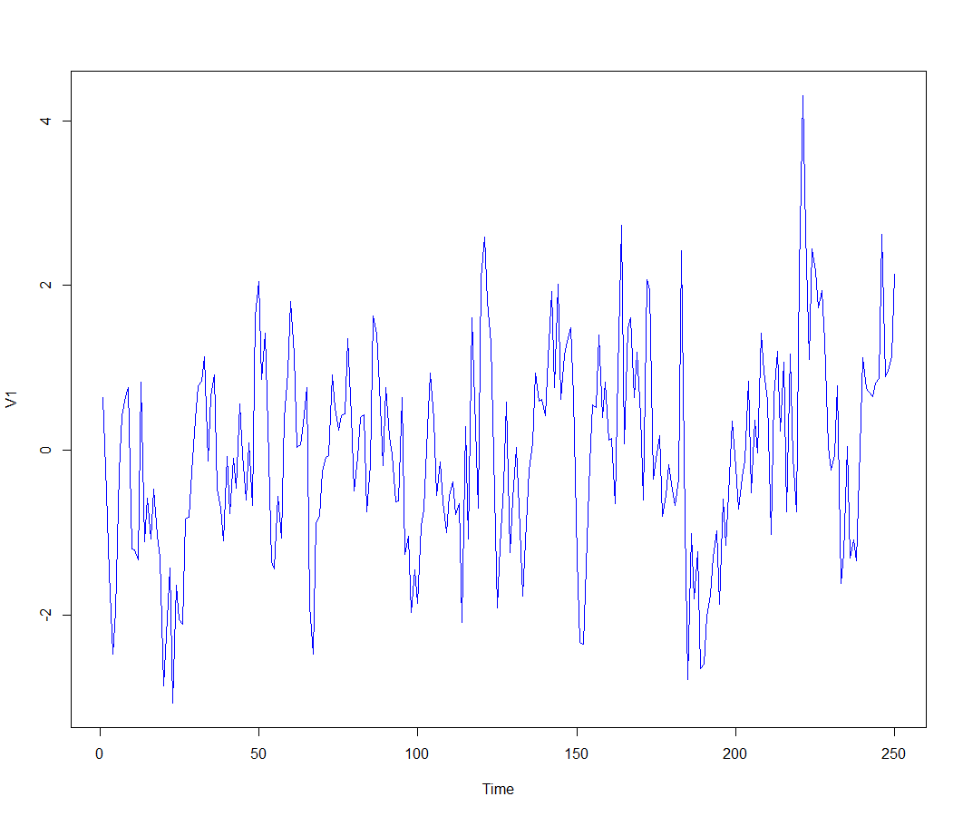

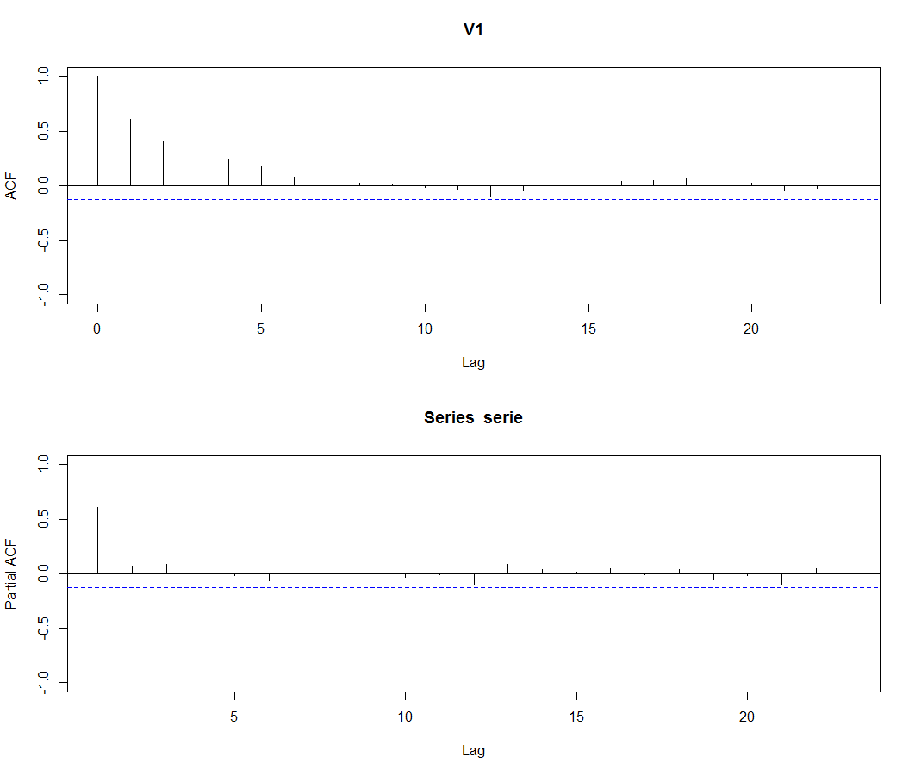

No s’aprecien cicles (component estacional) però si sembla que la sèrie tengui tendència, amb la FAS i FAP tampoc sembla que el procés sigui estacionari. Ho corregim aplicant la transformació per diferències regulars.

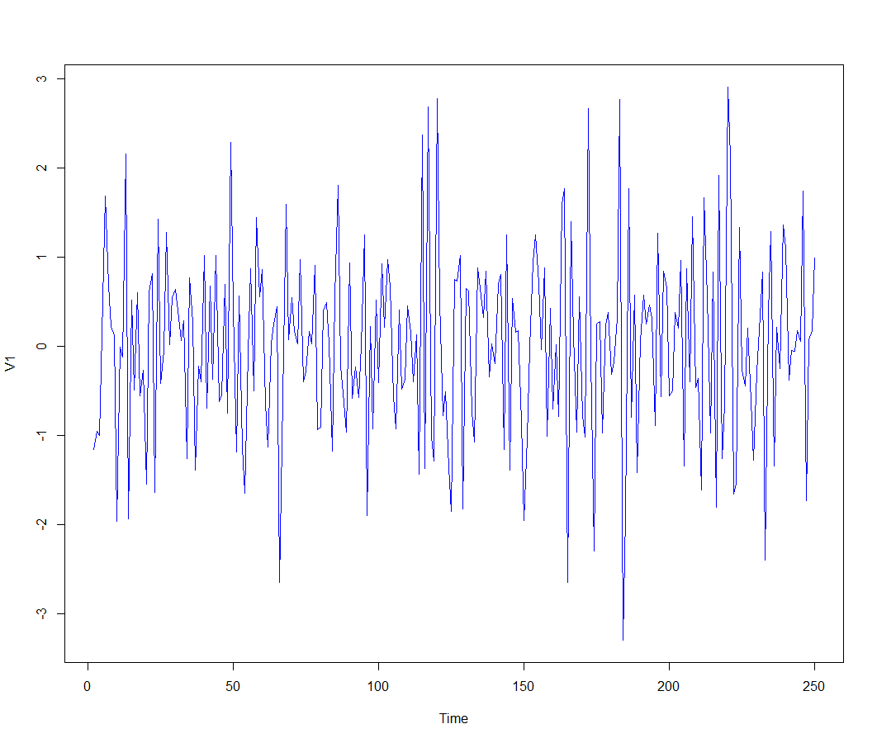

Ara ja sembla que el procés estocàstic és estacionari: No s’aprencien canvis en la variabilitat (sembla haver-hi variabilitat constant) i s’ha solucionat el tema de la tendència. Ho comprovem fent les dues funcions d’autocorrelació.

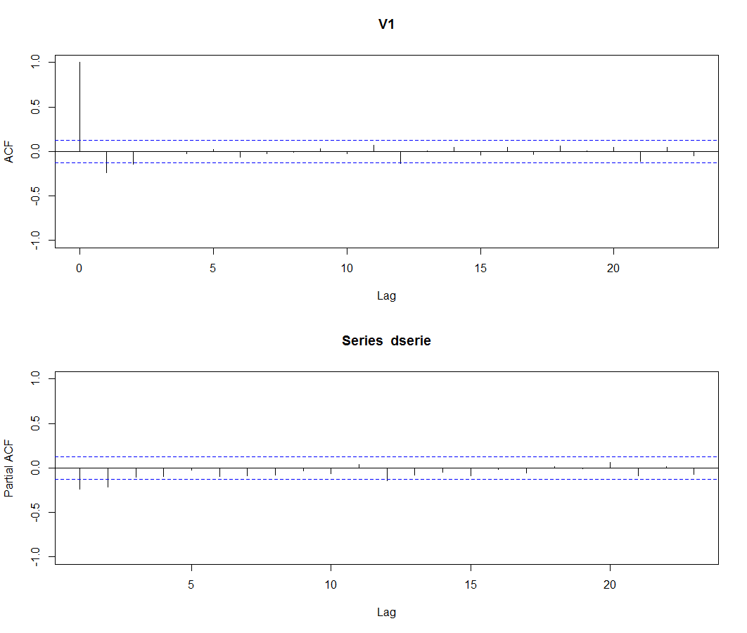

S’observa com el comportament de la FAS i la FAP es corresponen amb el d’una sèrie estacionària. S’elegeix un model ARMA(1) ja que les dues funcions tendeix exponencialment cap a 0.

**Exercici 6. Apartat 2.**

* *Estimació del model*

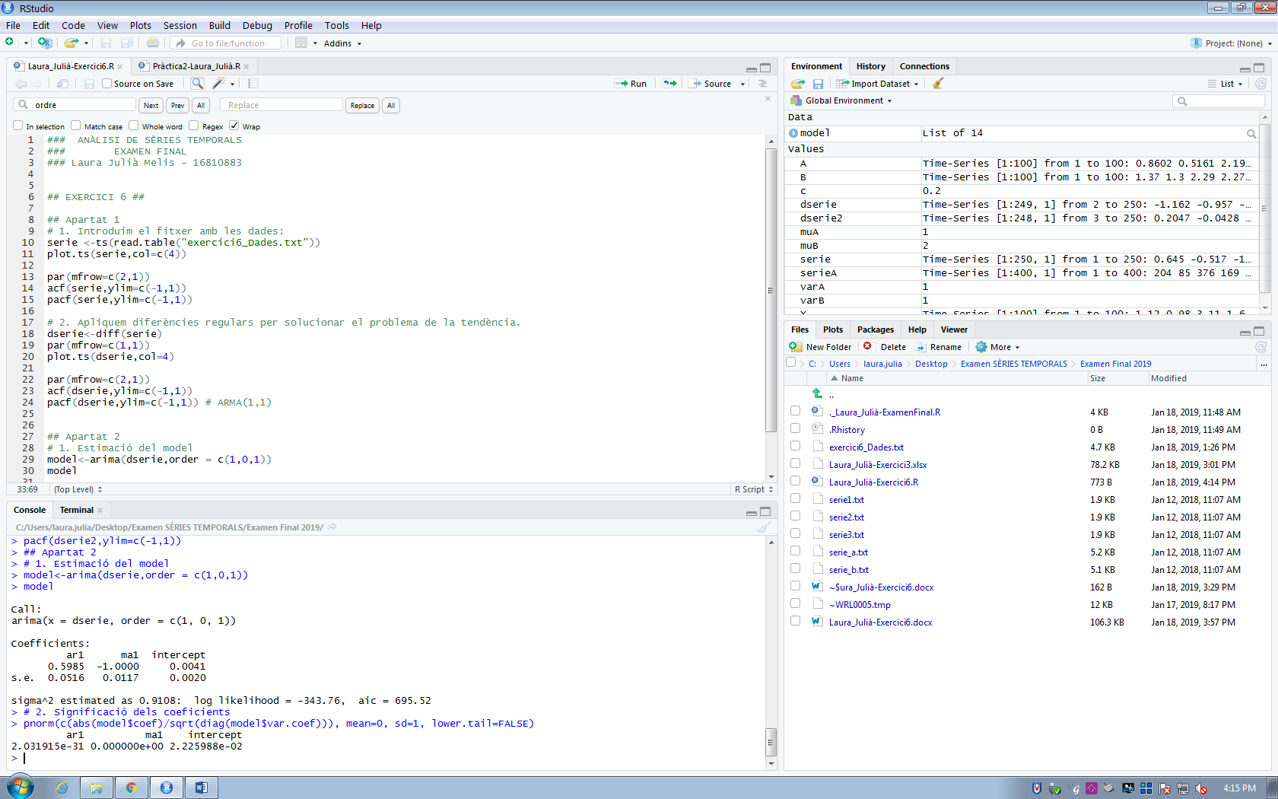

Model:

Y_t = 0.5985·Y_t-1 + e_t – e_t-1 + 0.0041

* *Significació dels coecicients*



Tots tres coeficients tenen un p-valor inferior a 0.05 per la qual cosa es rebutja la hipòtesisi nul·la de que els coeficients són iguals a 0 i afirmem que són significatius.

**Codi d’R utilitzat:**

## Apartat 1

# 1. Introduim el fitxer amb les dades:

serie <-ts(read.table("exercici6_Dades.txt"))

plot.ts(serie,col=c(4))

par(mfrow=c(2,1))

acf(serie,ylim=c(-1,1))

pacf(serie,ylim=c(-1,1))

# 2. Apliquem diferències regulars per solucionar el problema de la tendència.

dserie<-diff(serie)

par(mfrow=c(1,1))

plot.ts(dserie,col=4)

par(mfrow=c(2,1))

acf(dserie,ylim=c(-1,1))

pacf(dserie,ylim=c(-1,1)) # ARMA(1,1)

## Apartat 2

# 1. Estimació del model

model<-arima(dserie,order = c(1,0,1))

model

# 2. Significació dels coeficients

pnorm(c(abs(model$coef)/sqrt(diag(model$var.coef))), mean=0, sd=1, lower.tail=FALSE)